Муниципальное бюджетное общеобразовательное учреждение
«Нюрбинская средняя школа №1 им.Ст.Васильева»
имени Степана Васильева
(с углубленным изучением отдельных предметов)

Проект
«Путь к успеху»

Авторы: Донская А.Д.
Федорова А.В. Угапьева Н.П.

Нюрба, 2017
Наименование проекта | «Путь к успеху»
Анализ социокультурной ситуации | МБОУ «Нюрбинская средняя общеобразовательная школа №1 имени Степана Васильева» открыта в 1877 году, является самой старейшей школой в улусе. Школа расположена в центре г. Нюрба на берегу реки Вилюй. ОУ общеобразовательного типа, нацеливает своих выпускников на получение качественного стандарта образования.  Между тем, анализ социокультурной ситуации города, на территории которого находится школа, показывает следующее:  - Основной вид занятости населения – образование, культура и здравоохранение, животноводство, алмазодобывающая промышленность.  - Из социально-культурных объектов около школы находятся административные здания МО г. Нюрба, МР «Нюрбинский район», КЦ «Кыталык», школа Искусств, районная библиотека, МБДОУ ЦРР «Кэскил», Инвестиционно - строительное управление МР «Нюрбинский район», административное здание АО «Алроса – Нюрба», городская поликлиника, Сберегательный банк, ряд других предприятий и учреждений.  Школа является республиканской площадкой, филиалом Форума «Ленский край» МО РС(Я), опорной школой МО РС(Я), региональным центром школ №1 улусов Вилюйского региона.  В нашей школе апробируется модель введения билингвиального, предпрофильного и профильного обучения в условиях общеобразовательной школы, развиваются различные формы государственно-общественного управления.  В школе функционируют классы технического, естественно-научного, социально-экономического, социально-гуманитарного направлений. Медико-биологические классы имеют статус филиала Малой медицинской академии МИ ЯГУ. Школа также имеет опыт организации классов военно-патриотического направления. В сентябре 2008, 2009 года были открыты профильные классы Малой полицейской академии на основе договора с юридическим колледжем г.Якутска, членом российской секции Международной полицейской ассоциации, с 2015г. членом АСВУОО СВФУ. Школа признана лауреатом конкурса «100 лучших школ России» по 4 номинациям.  Реализуя образовательные цели в условиях ФГОС ООО школа в поиске нового содержания образования с учётом всех параметров личности ребенка. ФГОС изменяет смысловой ориентир образования от формирования умения «правильно» действовать в стабильной (знакомой) ситуации к условиям «для свободного развития и самореализации творческой личности, воспитания взаимоуважения, трудолюбия, гражданственности, патриотизма и ответственности, также толерантного отношения к другим культурам». Значительным потенциалом для реализации данного принципа обладает духовно-нравственное воспитание.  Исходя из требований Федерального государственного стандарта общего образования одним из необходимых условий достижения нового, современного качества образования является осознанность обучающимися значимости чтения для своего дальнейшего развития и для успешного обучения по другим предметам, что обеспечивается содержанием проекта.  Новизна проекта заключается в создании целостного образовательного пространства, обеспечивающего создание условий для формирования читательской деятельности на всех уроках и во внеурочной деятельности.  Это в свою очередь способствует саморазвитию личности ребенка, обогащает его духовный и нравственный мир, формирует активную жизненную позицию. Все это и делает наш проект актуальной на сегодняшний день.
Проблематика проекта | Необходимость разработки сетевого проекта, направленного на развитие читательской культуры и информационной компетентности школьников, обусловлена необходимостью преодоления так называемого КРИЗИСА ЧТЕНИЯ («критического предела пренебрежения чтением» - «Национальная программа поддержки и развития чтения»), определяемого сегодня в качестве одной из тревожных общемировых (в том числе – общероссийских) тенденций.  Анализ документов, связанных с развитием отечественного образования и шире – отечественной культуры, данных ряда общероссийских и всемирных исследований, посвященных проблеме чтения, публикаций в специализированных журналах (педагогика, психология, методика) и в средствах массовой информации, анализ существующего опыта (в том числе и опыта, накопленного в МБОУ НСОШ №1) позволил нам выделить ряд общепедагогических противоречий, которые обусловливают необходимость оперативного решения проблемы детского чтения. Выделенные ниже противоречия актуальны как для образовательного учреждения, реализующего данный проект, так и для системы образования в целом:- 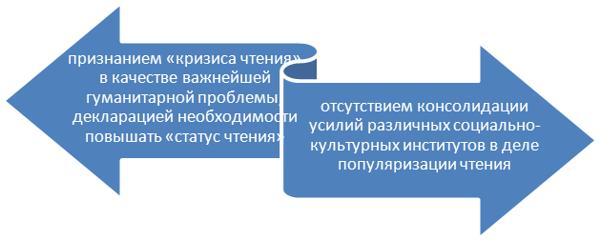  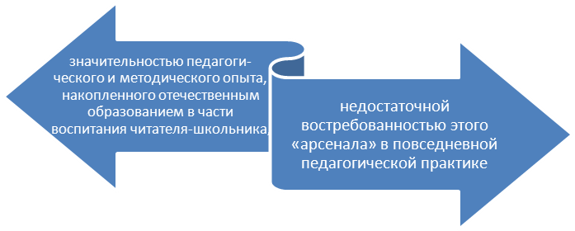  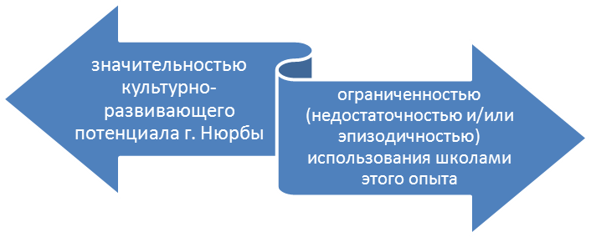  -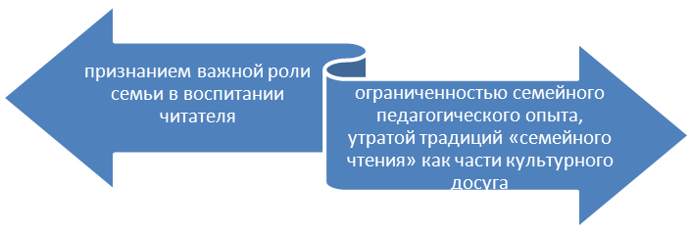 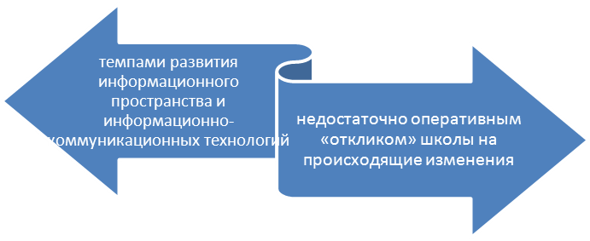  -  На преодоление обозначенных противоречий и направлен сетевой проект «Путь к успеху».
Философские основания | Огромная роль в воспитании, образовании, развитии школьников отводится чтению. Однако в России, как и во многих странах мира, наблюдается снижение уровня читательской культуры населения, современная ситуация характеризуется отсутствием у детей и их родителей интереса к книге. Сегодня компьютер и телевизор отняли время и желание читать.  Проблема чтения находится в настоящее время в зоне пристального внимания, активно предпринимаются меры с целью противодействия снижению интереса к чтению, исходя из понимания его роли для развития общества. Ведь чтение - это не только тот предмет, которым надо успешно овладеть ребёнку, но и предмет, посредством которого он будет осваивать другие дисциплины. В современном быстроменяющемся мире человек вынужден учиться в течение всей жизни. Одним из условий успешного самообразования является сформированность ключевых компетентностей, о чём сказано в концепции модернизации российского образования. Центральное место в перечне ключевых компетентностей занимает читательская компетентность. Она определяется техникой чтения, приёмами понимания прочитанного и прослушанного произведения, знанием книг и умением их самостоятельно выбирать, сформированностью духовной потребности к книге как средству познания мира и самопознания. Федеральный государственный стандарт общего образования ориентирует нас на подготовку квалифицированного читателя и формирование духовно полноценной личности.  Но современное состояние чтения школьников не удовлетворяет ни школу, ни общество. Многие учащиеся не понимают смысла текста, особенно в процессе его чтения молча, читают медленно, чтение вслух технически несовершенно, невыразительно. Большинство учащихся с трудом понимают и запоминают условие арифметической задачи, грамматическое правило и задание при однократном чтении, затрудняются вычленить главное в тексте.  Цель: формирование у школьников качеств сознательного читателя, позволяющих владеть прочными навыками чтения, способами самостоятельной работы с читаемым текстом и книгой, проявляющего интерес к чтению на русском и якутском языках.  Чтобы воспитать такого читателя, необходимо решить следующие задачи:  - сформировать у всех учащихся младших школьников навык чтения на уровне, позволяющем осваивать обучение в среднем звене (100 слов в минуту);  - научить работать с текстом, с учебной и детской книгой на русском и якутском языках во всех ступенях образования;  развивать интерес к чтению, расширять круг чтения школьника.  - развивать интегративные качества ребенка на этапе дошкольного и начального общего образования средствами познавательно-речевого развития.
Психологическая концепция | Реализация проекта актуализирует важность:  - учета психо-физических особенностей читателей-школьников;  - учета индивидуальных потребностей и образовательных запросов учащихся, включенных в проект;  - внимания к разным группам учащихся, вовлеченных в проект (одаренные дети, учащиеся с ограниченными возможностями; дети из социально неблагополучных семей).  Разработчики проекта считают целесообразным привлечение сотрудников ЦПМСС в качестве консультантов при решении возникающих проблем, в частности:  - участившихся логопедических проблем, затрудняющих работу с читателем-школьником;  - психологических проблем (например, дезадаптация, агрессивное поведение), при решении которых можно или необходимо развивать читательский опыт школьников, опираться на этот опыт;  - проблем взаимопонимания в семье, при решении которых организация семейного культурного досуга (в том числе – семейного чтения) может сыграть решающую роль.  Для этого в школе в рамках реализации программ комплексного психолого-педагогического сопровождения нужно включить:  - Работу с личностным портфолио, в которое включаются разделы самообразования (непрограммного чтения).  - Индивидуальные консультации для подростков по организации досуга (включая интересное чтение).  - Индивидуальные консультации для одаренных детей и их родителей, совместные проекты с библиотекой .  - Составление совместно с учителями-предметниками аннотированных списков рекомендованной литературы для детей, испытывающих проблемы в общении, а также учащихся с ограниченными возможностями.
Содержание образования | Предлагаемый сетевой проект состоит из нескольких взаимосвязанных образовательных проектов.  Проекты реализуемые в урочной и внеурочной деятельности:  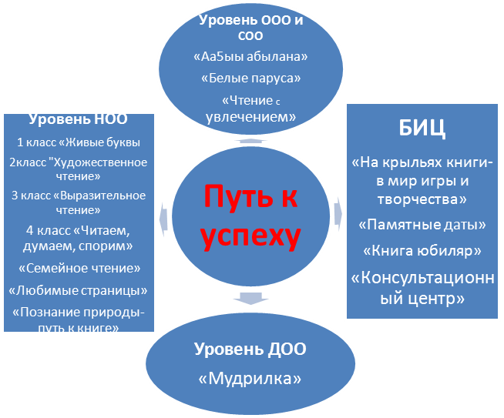  Проекты реализуемые в урочной и внеурочной деятельности, изначально разрабатывались и апробировались как авторские (созданные одним учителем или творческим объединением учителей). Их содержание и результаты реализации обсуждались на методических объединениях. На сегодняшний день значительная часть учителей-предметников предлагают учащимся (всему классу или по желанию) включиться в тот или иной «читательский проект».  Разработчики проекта понимают, что значительное количество проектов, представленных в вариативной части, может вызвать вопрос о РИСКЕ ИЗБЫТОЧНОСТИ направлений работы по формированию читательской компетентности и информационной культуры школьников.  Однако в конкретной практике этого риска не существует, потому что:  - во-первых, проекты «разнесены» по этапам школьного обучения на основе преемственности их содержания и форм;  - во-вторых, всем учащимся предоставлен свободный выбор включения в тот или иной вариативный подпроект;  - в-третьих, свободный выбор содержания проекта предоставлен педагогам;  - в-четвертых, ряд проектов являются информационно-демонстрационными и консультационными и реализуются через внеклассную работу (в том числе очень активно через систему классных часов) и индивидуальную работу с учащимися.  КРАТКАЯ ХАРАКТЕРИСТИКА ПРОЕКТОВ В СОСТАВЕ СЕТЕВОГО ПРОЕКТА  УРОЧНАЯ ДЕЯТЕЛЬНОСТЬ  «Мудрилка»  Проект направлен на нахождение способов, форм, методов и приемов совместной деятельности взрослого и ребенка по речевому воспитанию и ознакомлению с художественной литературой.  Особенность проекта состоит в том, чтобы изучить и выявить уникальные возможности народных сказок для организации совместного проживания в пространстве сказки.  Определить содержание совместного создания сказочного пространства.  «Любимые страницы». 1-4 класс.  Проект, опирающийся на «классические традиции» внеклассного чтения и направленный на расширение читательского кругозора младших школьников, углубление навыков «смыслового чтения» , развитие эстетических потребностей, ценностей и чувств, способности оценивать текст в единстве формы и содержания.  Особенность проекта состоит в том, что он «монографически» (т.е. по авторам) и «тематически» расширяет и углубляет базовый курс «Литературное чтение».  Результаты реализации проекта представлены в «Дневниках читателя-школьника», творческих работах всех видов.  «Чтение с увлечением». 5-11 класс.  Проект, направленный на развитие читательского кругозора, навыков «аналитического чтения», источниковедческой культуры.  Особенность проекта состоит в том, что каждый школьник в течение учебного года самостоятельно знакомится с одной книгой по каждому учебному предмету (научно-популярная, публицистическая литература). Список рекомендованных книг предоставляется и аннотируется заранее. В течение учебного года все учителя-предметники проводят специальные занятия (семинары, конференции, круглые столы, деловые и творческие игры и т.д.) по материалам рекомендованных книг.  Результаты реализации проекта представлены в разнообразных работах учеников (аннотациях, рецензиях, отзывах, презентациях, сообщениях и т.д.).  С целью преодоления перегруженности учащихся перед началом каждого учебного года составляется план-график реализации проекта.  ВНЕУРОЧНАЯ ДЕЯТЕЛЬНОСТЬ  1) РАБОТА ШКОЛЬНОГО БИЦ  Школьная библиотека является «ключевым звеном» реализации проекта. Принципиально важным для школы является упрочение высокого статуса школьной библиотеки, формирование у школьников устойчивого сознания того, что библиотека является важным для них КУЛЬТУРНО-ИНФОРМАЦИОННЫМ центром, оказывающим постоянную и разнообразную поддержку  - как при освоении базовых курсов,  - так и (что особенно важно) в личностном развитии.  Можно условно выделить два основных направления деятельности библиотеки:  1) Собственно проекты библиотеки.  2) Деятельность по поддержке и сопровождению других школьных проектов.  ИНФОРМАЦИОННО-ПРОСВЕТИТЕЛЬСКИЕ ПРОЕКТЫ БИБЛИОТЕКИ  «Памятные даты». 1-11 класс.  «Книга-юбиляр». 1-11 класс.  Информационно-просветительский проекты, направленные на информирование учащихся о важнейших датах культурной жизни России и мира, представление и популяризацию различных источников информации, связанных с представляемой «датой» и «юбилеем книги».  Реализуется через тематические выставки, аннотированные списки литературы, мультимедийные презентации, тематические классные часы, подготовленные представителями библиотеки или их добровольными помощниками из числа учащихся, «педагогический десант» (мероприятия, подготовленные старшеклассниками для учащихся средней и младшей школы).  Результаты реализации проекта представлены в отзывах участников, их проектах и учебно-исследовательских работах по соответствующим темам; фиксируются сотрудниками библиотеки путем анализа количества обращений школьников за дополнительными источниками по представленной «памятной дате» или книге.  ПРАКТИКООРИЕНТИРОВАННЫЕ ПРОЕКТЫ БИБЛИОТЕКИ  «Консультационный центр». 1-11 класс.  Проект, направленный на сопровождение учащихся, занимающихся проектной и учебно-исследовательской деятельностью, а также готовящихся к олимпиадам, конкурсам, конференциям, интеллектуально-творческим мероприятиям всех уровней (от школьного до международного). Формирование умения использовать «различные способы поиска, сбора, обработки, анализа, организации, передачи и интерпретации информации в соответствии с коммуникативными и познавательными задачами и технологиями учебного предмета» . «Формирование и развитие компетентности в области ИКТ». Формирование «готовности и способности к самостоятельной информационно-познавательной деятельности, включая умение ориентироваться в различных источниках информации, критически оценивать и интерпретировать информацию», «умения использовать средства информационных и коммуникативных технологий в решении когнитивных, коммуникативных и организационных задач с соблюдением требований эргономики, техники безопасности, гигиены, ресурсосбережения, правовых и этических норм, норм информационной безопасности».  Особенность проекта - в консолидации усилий сотрудников библиотеки и учителей-предметников, педагогов дополнительного образований, сотрудников воспитательной службы, классных руководителей при оказании помощи школьникам.  Уровень НОО  1) «Семейное чтение». 1-4 класс.  Информационно-просветительский проект, направленный на возрождение традиций семейного чтения лучших образцов мировой детской литературы. Состоит в составлении и публикации на сайте школы аннотированных списков литературы, консультаций по поддержке детского чтения, проводимых на родительских собраниях в начальной школе, проведении творческих мероприятий под общим девизом «Моя семья - читающая!».  Результаты представляются на открытых для родителей классных часах, посвященных чтению, а также семейно-командных выставках, конкурсах, театрализованных представлениях.  2) «Художественное слово». 1-4 класс.  Проект направлен на формирование эстетических чувств младших школьников, овладение навыками «смыслового чтения», творческого осмысления прочитанного. Проект помогает учащимся под руководством учителя и при участии родителей отбирать художественные тексты (по заданным категориям) для заучивания и сценического исполнения.  Результаты представляются на классных часах, внутриклассных и обшешкольных мероприятиях, на конкурсах чтецов.  4) «Выразительное чтение». 1-4 класс.  Проект направлен на пропаганду «смыслового чтения», формирование навыков выразительного чтения программных и непрограммных (по свободному выбору учащихся) текстов, умения понимать и оценивать тексты детской литературы в единстве их формы и содержания.  Реализуется через систему заданий и упражнений, направленных на формирование навыка и используемых на уроках литературного чтения и при подготовке творческих мероприятий.  Результаты представляются на уроках и во внеурочной деятельности через выступления учеников перед классом, классами параллели, родителями.  5) «Живые буквы». 1-4 класс.  Проект направлен на развитие творческих способностей и познавательных интересов младших школьников в процессе выполнения интеллектуально-творческого задания. Способствует расширению кругозора в процессе работы с дополнительными источниками, формированию умения работать с лингвистическими и энциклопедическими словарями. Проект стимулирует активное включение родителей в творческую работу, помогает организовать семейное чтение.  Особенность проекта состоит в том, что каждый учащийся получает одну из букв русского алфавита, вокруг которой строит свою работу: оформляет букву, рассказывает о ней, отбирает и/или составляет с буквой различные тексты (пословицы, поговорки, скороговорки и т.д.), создает собственные тексты (прежде всего – тавтограммы) по заданным критериям.  Результаты представлены в общеклассном сборнике творческих работ «Живые буквы» (печатная и электронная версия). Каждая семья, принимавшая участие в проекте, получает такой сборник.  6) «Читаем, думаем, спорим». 1-4 класс.  Проект направлен на расширение читательского кругозора младших школьников, общей гуманитарной культуры, формирование навыков «смыслового чтения» и работы с источниками разных типов.  Особенность проекта состоит в составлении монографических (творчество одного автора) и тематических мини-энциклопедий. Мини-энциклопедии составляются учениками при содействии учителя и родителей и включают в себя биографические сведения, фрагменты художественных текстов, «фоновую» информацию (история, живопись, музыка, архитектура, скульптура), а также тесты, конкурсы, викторины, кроссворды на материале произведений.  Результаты (отдельные работы учащихся и творческих групп) представляются в общеклассных литературных мультимедийных энциклопедиях, которые получают все авторы, принимавшие участие в проекте.  7) «От литературного чтения к литературному творчеству». 1-4 класс  Проект направлен на популяризацию детского чтения как источника и основы детского литературного (словесного) творчества. Способствует формированию устойчивого интереса к чтению, навыков устной и письменной речи, осознанию роли чтения в собственном самообразовании, эстетических потребностей, оценок, вкуса.  Особенность проекта состоит в повышенном внимании к жанровым особенностям текстов. Проект стимулирует обращение учащихся к различным лингвистическим и стилистическим словарям. Способствует созданию комфортной среды для творчества.  Результаты представляются в публикациях (детские журналы уровней от муниципального до всероссийского), выпуске альманахов детских произведений, работах, подготавливаемых к литературным конкурсам.  Уровень ООО и СОО  «Белые паруса»  Продвигаясь от простого к сложному, ребята постигают увлекательную науку театрального мастерства, приобретают опыт публичного выступления и творческой работы.  Дети учатся выразительному чтению текста, работе над репликами, которые должны быть осмысленными и прочувствованными, создают характер персонажа таким, каким они его видят.  Эта работа также развивает воображение, творческую активность школьников, позволяет реализовать возможности детей в данных областях деятельности.  « Аа5ыы абылана»  Саха литературатын аа5ыыга интэриэс үөскэтии  Сахалыы уус-уран тылын байытыы (сатаан сааьылаан санарыы, ейтен суруйар дьо5урун сайыннарыы)  Ийэ тылын биллэ5инэ, атын омук тылын тургэнник баьылыыр  Хоьоонноохтук аа5ар дьо5урун сайыннарыы  3) «Каникулы с книгой». 8-9 класс.  «Прочти вслед за мной». 10-11 класс.  Проекты направлены на пропаганду самостоятельного (непрограммного) чтения подростков, развитие эстетических вкусов и суждений, умения оценивать художественный текст в единстве его формы и содержания, создавать собственные тексты (аннотации, отзывы, рецензии, рекламы) на основе прочитанного. Стимулирует обращение к дополнительным литературоведческим и культурологическим источникам, произведениям публицистики и искусствоведения.  Реализуется через уроки внеклассного чтения, «пятиминутки представления прочитанного», читательские дневники, тематические классные часы, информационные стенды в кабинетах литературы, мультимедийные (рекламные) презентации, размещаемые на страницах в социальных сетях.  Проекты преемственны: в первом («Каникулы с книгой») ведущая роль принадлежит учителю, во втором («Прочти вслед за мной») старшеклассники принимают на себя роль координаторов.  4) «Клуб сочинителей». 8-11 класс.  Проект направлен на развитие литературно-творческих способностей учащихся в процессе создания и презентации перед аудиторией текстов разной жанровой и тематической направленности. Способствует формированию эстетического вкуса, объективной оценочной деятельности (в том числе и самооценки).  Реализуется через внеклассные занятия (творческие встречи) юных авторов и конкурсы, проводимые совместно учителями-предметниками, сотрудниками библиотеки и воспитательной службы, а также в рамках мероприятий предметных недель по гуманитарным дисциплинам.  ОСНОВНЫЕ АКТУАЛЬНЫЕ ОБЩЕПЕДАГОГИЧЕСКИЕ ПРОБЛЕМЫ, КОТОРЫЕ РЕШАЕТ ПРОЕКТ  1) интеграции основного и дополнительного образования и психолого-педагогического сопровождения; включения «читательских» проектов и программ в образовательную программу школы;  2) создания условий для роста образовательной мотивации читателей-школьников;  3) построения единого сетевого проекта формирования читательской компетентности, информационной культуры, исследовательской культуры учащихся, обеспечивающей преемственный переход с этапа на этап обучения;  4) учета достижений учащихся во внеучебной сфере;  5) расширения образовательной среды за счет актуализации образовательного потенциала семьи, города, страны.
Сроки реализации проекта | 2017-2020гг.
Этапы реализации проекта | 1.Организационный этап. (май-август 2017г)  Задачи:  - мониторинг техники чтения;  - определение уровня сформиро-ванности навыка чтения;  - Создание рабочей группы воспитателей и педагогов;  - выявление эффективных приемов формирования читательской деятельности  2.Деятельностный этап (сентябрь-апрель 2017-2020гг)  Задачи:  - Работа по направлениям проекта;  - реализация проектов по ступеням и БИЦ;  - Расширение и укрепление связей с социальными партнерами, родителями;  - Провести корректировку проекта в соответствии с промежуточными результатами;  3.Аналитический этап (май 2020г)  Задачи:  - Соотношение результатов с поставленными целями и задачами;  - Определение перспектив развития.
Дорожная карта реализации проекта | Сроки | Ожидаемый результат | Нормативный документ
Задача 1. Создание творческой группы | Май 2017г | Ярмарка ВУД | Приказ о распределении часов ВУД
1.Мероприятие. Утверждение проектов | Май 2017г | Список рабочих групп | Приказ о создании рабочих групп
2.Мероприятие.Утверждение плана работы | Май 2017г | План работы. | Приказ об утверждении плана работы.
Задача 2. Работа сетевого проекта | 2017-2020гг | Работа проектов по ступеням | Отчет по проектам
3. Мероприятие. отчет проектов | Май 2019г, 2020 г. | Выход социум | Письменный отчет рабочей группы.
Предполагаемые результаты | ПЛАНИРУЕМЫЕ К ДОСТИЖЕНИЮ РЕЗУЛЬТАТЫ  НА НЕСКОЛЬКИХ УРОВНЯХ  1) личностного роста учащихся: формирование ценностных ориентаций (повышение статуса чтения), заявленных в проекте; рост мотивации к чтению;  2) образовательных достижений учащихся: способность к выбору, умение организовывать учебно-познавательную и собственную досуговую деятельность на основе чтения, презентативные навыки, умения работы в команде, исследовательская и проективная компетентность;  3) роста профессионально-педагогического потенциала коллектива образовательного учреждения: овладение новыми педагогическими технологиями формирования читательской компетентности и информационной культуры школьников, компенсация профессионального выгорания за счет включения в личностно и социально значимую творческую и педагогическую (в том числе - экспериментальную) деятельность, создание творческих лабораторий, рост инновационного потенциала;  4) оптимизации использования ресурсов: повышение коэффициента продуктивного использования информационных ресурсов библиотеки; повышение доступности «читательских» проектов для детей за счет вариативности форматов;  5) построения новых управленческих образовательных технологий: встраивание в образовательную программу и все циклограммы образовательного учреждения проектов, направленных на развитие читателя-школьника;  6) разработки новых технологий мониторинга качества: учета в образовательном процессе достижений читателей-школьников;  7) научно-методическом: разработка пакета методического обеспечения для каждого проекта в составе сетевого проекта.
Критерии оценки предполагаемых результатов | Разработчики проекта в качестве рабочей версии модели видят такую:  Уровень ДОО  • конструировать словосочетания и предложения, в том числе с новыми словами;  • отвечать на вопросы педагога;  • задавать свои вопросы;  • подробно пересказывать текст по зрительной опоре;  • составлять устный рассказ по картинке, серии сюжетных картинок;  Уровень НОО  - Уметь и любит читать;  - Круг чтения включает программные произведения, лучшие произведения детской литературы, которые рекомендованы взрослыми;  - Уметь работать со словарями и справочниками для школьников  - Выполняет различные творческие работы по прочитанным книгам.  Уровень ООО  - Любит читать и оценивать прочитанное.  - Круг чтения включает программные произведения, произведения мировой литературы, которые выбирает сам обучающийся или по совету взрослых, научно-популярную литературу.  - Уметь пользоваться словарями и справочниками;  - Пользоваться дополнительными источниками;  - Выполняет различные интеллектуально-творческие работы по прочитанному.  - Участвует в играх, конкурсах, встречах, экскурсиях и других делах для читателей- школьников.  Уровень СОО  - Любит читать; умеет отбирать источники, анализировать и оценивать их.  - Круг чтения широк и разнообразен: художественная, научно-популярная, справочная литература и публицистика  - Пользоваться дополнительными источниками для образования в школе и самообразования;  - Включается в мероприятия и учебно-исследовательские проекты, адресованные читателям-школьникам, работает индивидуально или в группе.  - Осознает важность чтения и пропагандирует его роль в жизни каждого человека.
Кадровое обеспечение проекта | - Директор МБОУ НСОШ №1 им. Степана Васильева –  В.Р. Васильева  - Заместители директора : по УВР- Максимова Н.Н.  по УВР – Осипов Е.Ф. Федорова А.В.  воспитатели, учителя начальных классов, учителя русского и якутского языка и литературы, библиотекарь школы.

